Ab in die Natur und dabei Gutes tun:
VinziRast am Land als Ausflugsziel mit besonderem Charakter
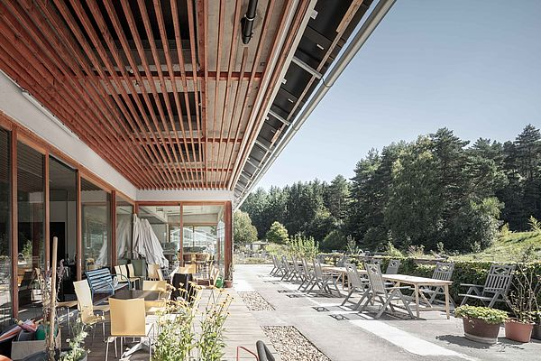
VinziRast am Land ist das perfekte Ausflugziel an heißen Sommertagen – Copyright: Kurt Kuball
Die Hitzetage in Österreichs Städten häufen sich, und mit ihnen der Wunsch nach Abkühlung im Grünen. Wer am Wochenende der aufgehitzten Stadt entfliehen will, findet im Wiener Umland ein Ziel, das mehr bietet als nur Schatten: Die VinziRast am Land verbindet Natur, ausgezeichnete Architektur und ein soziales Projekt, das mit jedem Besuch unterstützt wird.
Wien/Mayerling, am 22. Juli 2026 – Nur zwanzig Autominuten von Wien entfernt und gut mit öffentlichen Verkehrsmitteln vom Hauptbahnhof Wien, sowie Mödling oder Baden erreichbar, liegt ein Anwesen, das für seine soziale und inklusive Architektur ausgezeichnet wurde. Umgeben von Wiesen, Wald und weitläufigen Anbauflächen bietet die VinziRast am Land nicht nur Erholung und Gästezimmer für Ausflügler:innen, sondern auch ein Zuhause für ehemals obdachlose Menschen mit kleinen Wohneinheiten, in denen Menschen zusammenleben und gemeinsam arbeiten.
Getragen wird der Standort nämlich von der VinziRast, einer gemeinnützigen Organisation, die seit Jahren Anlaufstellen für ehemals wohnungslose Menschen und andere marginalisierte Personengruppen schafft. „Die VinziRast am Land ist mehr als eine Unterkunft. Sie ist ein Ort für Gemeinschaft und sinnvolle Beschäftigung. Ein Ort an dem Landwirtschaft, soziales Engagement und Naturerlebnis zusammenkommen”. so Robert Korbei, Geschäftsführer der VinziRast. Eingebettet im Wienerwald bietet die VinziRast am Land jedes Wochenende, freitags von 12 bis 18 Uhr und Samstag & Sonntag gar von 10:30 bis 18 Uhr, allen, die wandernd oder mit dem Rad unterwegs sind, die perfekte Gelegenheit, einzukehren und bei Speis und Trank neue Kraft zu tanken. Aber auch für motorisierte Ausflügler:innen bietet die VinziRast-Station ein nettes Ausflugsziel fernab vom Trubel der Stadt.
Mit vollen Händen nach Hause
Der Besuch der VinziRast am Land lohnt sich nicht nur an heißen Sommertagen, weiß Veronika Kerres, Obfrau der VinziRast „Unsere Bewohner:innen und Mitarbeiter:innen verarbeiten die eigene Ernte zu köstlichen Speisen, die man direkt vor Ort genießen kann. Wer möchte, bekommt bei uns auch einen Blick hinter die Kulissen der wohl sozialsten Gemüseproduktion des Landes.“
Wer sich vor Ort von den Anbauprodukten überzeugen lässt, muss auch zuhause nicht darauf verzichten. Im Hofladen der VinziRast am Land können neben dem geernteten Gemüse, auch weitere selbst hergestellte Produkte wie Marmeladen oder verschiedene Öle, erstanden werden. Weiters bietet das Hofkisterl die Möglichkeit, wöchentlich oder zweiwöchentlich mit frischem Bio-Gemüse aus der VinziRast am Land versorgt zu werden. Die Hofkisterl können an allen VinziRast-Standorten – VinziRast am Land, VinziRast-CortiHaus und VinziRastLokal mittendrin –, aber auch im 23. Wiener Gemeindebezirk und im Laden 31 in Mödling abgeholt werden.
Über VinziRast:
VinziRast ist eine unabhängige, gemeinnützige Organisation, die seit 2003 obdachlose und ehemals obdachlose Menschen unterstützt. Mit Projekten wie der Notschlafstelle, dem CortiHaus, VinziRast-mittendrin, dem Restaurant Lokal mittendrin, dem Beschäftigungsprojekt VinziRast-Chance sowie dem Landwirtschafts- und Gästehausprojekt VinziRast am Land schafft der Verein Perspektiven und Gemeinschaft. Finanziert ausschließlich durch Spenden und getragen zu rund 95 Prozent von freiwilligen Mitarbeiter:innen, setzt VinziRast auf Nähe, Respekt und Solidarität.
Detaillierte Informationen zu den einzelnen Projekten unter https://www.vinzirast.at/
Pressekontakt VinziRast:  Silvia Blahacek  Leitung Marketing und Öffentlichkeitsarbeit  +43 660 165 38 76  s.blahacek@vinzirast.at | Pressekontakt Agentur:  Kevin Puntschart  Senior Consultant  +43 676 327 91 29  k.puntschart@yield.at

